
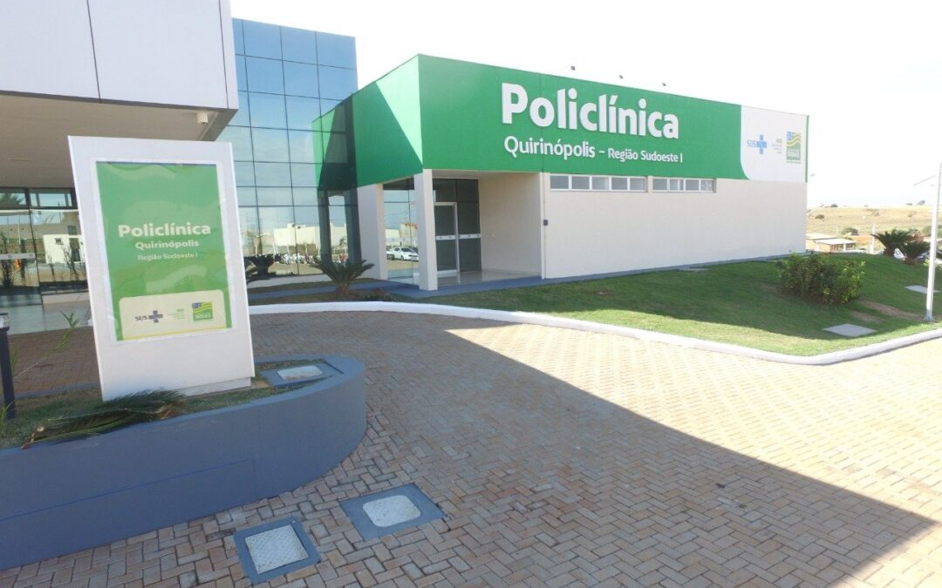

INSTITUTO DE PLANEJAMENTO E GESTÃO DE SERVIÇOS ESPECIALIZADOS

RELATÓRIO DE PRODUÇÃO, AÇÕES E ATIVIDADES

Unidade: Policlínica Estadual da Região Sudoeste Quirinópolis
Período: Novembro 2024
Contrato de Gestão:093/2024

COMPOSIÇÃO DO CONSELHO DE ADMINISTRAÇÃO DA INSTITUIÇÃO:

Luiz Egídio Galetti – Presidente do Conselho;
Adenilton dos Santos Silva – Membro;
Lara Candida de Sousa Machado – Membro;
Marina Porto Ferreira Junqueira – Membro;
Milena Fonseca Ferreira – Membro;
Romero Leão Giovannetti – Membro;
Thiago dos Santos Souza – Membro.

COMPOSIÇÃO DO CONSELHO FISCAL
Membros Titulares:
Adalberto José da Silva – Membro;
Edson Alves da Silva – Membro;
Ana Rosa Bueno – Membro;
Membros Suplentes:
Fabrício Gonçalves Teixeira – Membro;
Cleiber de Fátima Ferreira Lima Gonçalves – Membro;
Ari Elias Silva Júnior – Membro.

COMPOSIÇÃO DA DIRETORIA ESTATUTÁRIA
Aluísio Parmezani Pancracio – Diretor Presidente
Ricardo Furtado Mendonça - Diretor Vice - Presidente
Fernando Duarte Cabral - Diretor Técnico
Rafael Camargos Lemes - Diretor Administrativo
Heliar Celso Milani - Diretor Financeiro
Marcelo Silva Guimarães - Diretor de Relações Institucionais
Patrícia Mendes da Silva - Diretora de Desenvolvimento Organizacional.

SUPERINTENDÊNCIAS DO IPGSE – UNIDADE GESTORA
Romero Leão Giovannetti – Superintendente Administrativo;
Diógenes Alves Nascimento – Superintendente Financeiro;
Etiene Carla Miranda – Superintendente Técnico.

COMPOSIÇÃO DA DIRETORIA – UNIDADE GERIDA:
POLICLÍNICA ESTADUAL DA REGIÃO SUDOESTE QUIRINÓPOLIS
Wilton Pereira dos Santos – Diretor Técnico;
Ricardo Martins Sousa – Diretor Administrativo;
Lorena Narla de Oliveira Arantes – Gestora da Linha do Cuidado Multiprofissional;
Valéria Borges da Silva – Coordenadora de Enfermagem;

Sumário

APRESENTAÇÃO 5
IDENTIFICAÇÃO DA UNIDADE 6
MELHORIAS 7
ATIVIDADES REALIZADAS 9
1. Núcleo De Segurança do Paciente - NSP 9
Comissões 10
2. Recepção 11
3. Guarita 12
4. Equipe Multiprofissional 13
5. Ouvidoria 17
6. Serviço de controle de infecções relacionada a assistência à saúde (SCIRAS) 18
Ações Realizadas: 19
7. Núcleo de Verificação Epidemiológica (NVE) 20
Atividades Realizadas 20
8. Núcleo de Educação Permanente – NEPE 22
9. Farmácia 25
Dados de atendimentos 27
10. Faturamento 28
10.1 – Indicadores de Atendimentos 29
11. Serviço Especializado em Segurança e Medicina do Trabalho (SESMT) 33
12. Coordenação de Enfermagem 34
• SCIRAS – Serviço de Controle de Infecção Relacionada à Assistência à Saúde; 36
• NSP – Núcleo de Segurança do Paciente; 36
ATENDIMENTO AMBULATORIAL | MÉDICAS 37
ATENDIMENTO SERVIÇO DE APOIO DIAGNÓSTICO TERAPÊUTICO 37
TERAPIA RENAL SUBSTITUTIVA 38
CONSULTAS DE ENFERMAGEM 38
TRIAGENS E ENFERMAGEM 38

APRESENTAÇÃO

O IPGSE – INSTITUTO DE PLANEJAMENTO E GESTÃO DE SERVIÇOS ESPECIALIZADOS, CNPJ Nº 18.176.322/0001-51, é uma pessoa jurídica de direito privado, organizada juridicamente dentro dos princípios do Código Civil Brasileiro – Lei 10.406 de 10.01.2002 na forma de Associação Civil, sem finalidades lucrativas, situada na Região Sudoeste do Estado de Goiás, com sede matriz na cidade de Rio Verde – GO, na rua Avelino de Faria, nº 200, no Setor Central, Rio Verde – GO, CEP: 75.901-140. Tem por finalidade estatutária o planejamento e execução de atividades de gestão e operacionalização de instituições públicas e privadas, desenvolvimento de pesquisas científicas, atividades de produção de soluções tecnológicas e suas transferências, através de projetos e programas próprios ou aplicados em parcerias.
Fundado em 03 de janeiro de 2013, com base em seu Estatuto Social, se mantém, através de seus membros associados e profissionais capacitados, devidamente contratados, tornando o instituto apto ao exercício de suas atividades voltadas à área da Saúde, Assistência Social, Educação, Programas de Promoção de Integridade Social, Gestão de Serviços Sociais e Programas de Qualificação, Capacitação e Treinamento de Profissionais da Saúde.
Devidamente contratualizado com a Secretaria do Estado de Goiás, por meio de Termo de Colaboração: 093/2024, para o gerenciamento, a operacionalização e a execução das ações e serviços de saúde na Policlínica Estadual da Região Sudoeste – Quirinópolis, localizada à Rua 03, nº 1, Residencial Atenas II, Quirinópolis - GO, CEP: 75.862.584. A Policlínica Estadual da Região Sudoeste - Quirinópolis, tem caráter regionalizado, definido após avaliação técnica da demanda por atendimento ambulatorial na rede pública de saúde, proporcionando, assim, maior rapidez ao diagnóstico e ao tratamento com atendimento de forma próxima e acessível ao cidadão, por meio de prestação de um conjunto de serviços que garantam uma intervenção rápida, eficaz e precoce. Além de orientar a terapêutica e ampliar a oferta de serviços ambulatoriais especializados da necessidade regional nos problemas de saúde que não podem ser plenamente diagnosticados ou orientados na rede básica, mas que não precisam de internação hospitalar ou atendimento de urgência.

MISSÃO:
Prestar assistência ambulatorial aos usuários do Sistema Único de Saúde, de forma humanizada, com segurança e qualidade, em busca da satisfação dos pacientes.
Visão:
Ser referência no atendimento ambulatorial, focado na segurança do paciente no Estado de Goiás.
Valores:
Segurança, Humanização, Qualidade e Ética.

As informações contidas neste relatório são referentes aos atendimentos, atividades, eventos e produção mensal da instituição, os dados são extraídos dos mapas estatísticos dos setores e eletronicamente do sistema de gestão hospitalar SoulMV.

IDENTIFICAÇÃO DA UNIDADE

Nome: Policlínica Estadual da Região Sudoeste – Quirinópolis.
CNES: 0622044
Endereço: Rua 03, nº 01, Residencial Atenas, Quirinópolis -GO, CEP. 75.862.584
Tipo de Unidade: Ambulatorial/Hemodiálise
Funcionamento: Ambulatorial de segunda a sexta feira das 07:00 as 19:00 horas. Hemodiálise de segunda a sábado das 06:00 as 21:30 h.

MELHORIAS

O setor de Manutenção Predial da Policlínica Estadual da Região Sudoeste – Quirinópolis, unidade do Governo de Goiás sob a gestão do Instituto de Planejamento e Gestão de Serviços Especializados (IPGSE), vem realizando constantes manutenções na unidade.
No mês de novembro, foram realizadas as seguintes manutenções:

- Troca de acento nos vasos.
- Manutenção na tomado do Oftalmo.
- Troca de suporte de papel higiénico na rodoviária.
- Manutenção nas luzes externas da unidade.
- Manutenção do jardim.
- Instalação de lâmpada na cabine de audiometria.
- Limpeza no trilho das portas da hemodiálise.
- Corretiva na porta do ultrassom.
- Troca de tomada na recepção da imagem.
- Corretiva nas portas da recepção medica.
- Troca de sifão na pia da hemodiálise.
- Manutenção na pia do banheiro feminino central
- Manutenção na pia do banheiro masculino central.
- Troca de maçaneta na guarita.
- Corretiva na pia do expurgo.
- Corretiva na porta do oftalmologista.
- Corretiva no ar condicionado da copa central.
- Limpeza no exaustor da sala de lavagem endoscopia.
- Limpeza na saída de ar do ar condicionado central.
- Troca de tomada no RH.
- Manutenção dos bebedouros da rodoviária.

- Reparo na cadeira da farmácia
- Reparo no piso da parede banheiro masculino hemodialise
- Montagem de quadro na sala da fonologia
- Montagem de quadro sala da psicóloga
- Montagem de estantes na sala da psicóloga
- Manutenção na porta do banheiro consultório medico
- Manutenção no suporte para o perflex.
- Reparo na fita zebrada setor hemodiálise
- Reparo na parede da mamografia
- Limpeza na casa de gerador
- Limpeza no oxigénio
- Limpeza no sistema de ar comprimido
- Limpeza no sistema de vácuo
- Reparo na porta do banheiro feminino PCDs
- Manutenção no bebedouro rodoviária
- Manutenção na pia da rodoviária.
- Troca de suporte para copos
Essas manutenções fazem parte de um esforço contínuo para garantir que as instalações da unidade estejam sempre em condições adequadas para o atendimento, proporcionando um ambiente mais acolhedor e seguro tanto para os pacientes quanto para os profissionais de saúde.
A frequente manutenção nesses setores visa melhorar a funcionalidade dos espaços, refletindo o compromisso da Policlínica de Quirinópolis com a qualidade e o bem-estar de todos que utilizam suas instalações.

ATIVIDADES REALIZADAS

Núcleo De Segurança do Paciente - NSP

O núcleo da qualidade e segurança do paciente tem a finalidade de estabelecer a Gestão da Qualidade (GQ) como um instrumento permanente buscando elevar a qualidade do serviço prestado, reorganizar práticas, diminuir riscos ao paciente e profissionais. Monitorar periodicamente os indicadores, para contribuir nas tomadas de decisões. O Núcleo enquanto Segurança do Paciente tem como objetivo promover e apoiar a implantação de iniciativas voltadas à segurança do paciente.
O NSP deve promover a prevenção, controle e mitigação de incidentes, além da integração dos setores, promover a articulação dos processos de trabalho e das informações que impactam nos riscos ao paciente. O NSP tem papel fundamental no incremento de qualidade e segurança nos serviços de saúde.
A segurança do paciente corresponde à redução ao mínimo aceitável do risco de dano desnecessário associado ao cuidado de saúde. Compreender os fatores associados à ocorrência dos incidentes orienta a elaboração de ações para redução do risco, aumentando a segurança do paciente.
A resposta da organização ao incidente inclui medidas para a situação específica com consequente aprendizado que leva a mudanças no sistema em um movimento de melhoria contínua da qualidade. O Núcleo de Segurança do Paciente-NSP elaborou o Plano de Segurança do Paciente em Serviços de Saúde. O Plano estabelece estratégias e ações de gestão de risco, conforme as atividades desenvolvidas pela instituição. As notificações são encaminhadas para o gestor da área para análise crítica e providencias com plano de ação com proposta de ações corretivas e preventivas a fim de mitigar os problemas.

- Indicador de Notificações de Acidentes e/ou eventos adversos.

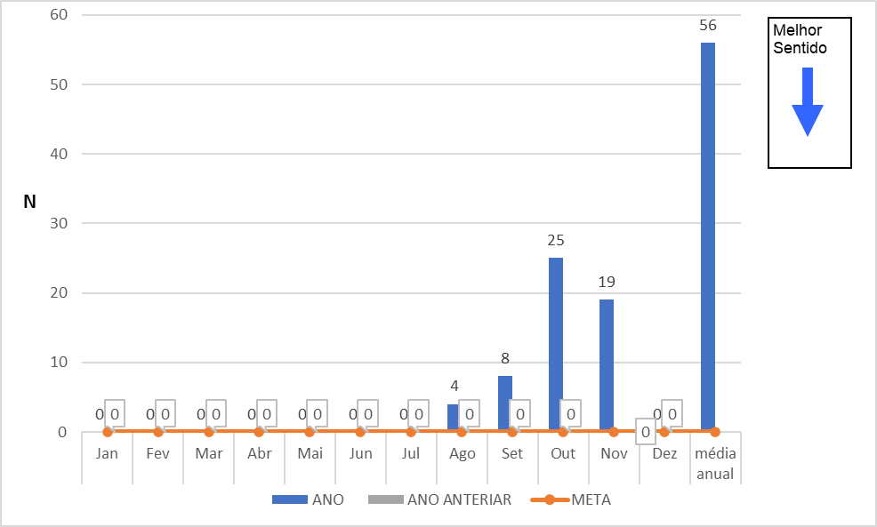

QUANTITATIVO POR PERFIL DE NOTIFICAÇÃO
PERFIL DA NOTIFICAÇÃO | NUMERO (MÊS)
EM HEMODIÁLISE | 0
RISCO DE QUEDAS/QUEDAS | 0
FALHA NA COMUNICAÇÃO EFETIVA | 0
FALHA NA IDENTIFICAÇÃO | 0
FALHA DE ADMINISTRAÇÃO DE MEDICAMENTOS | 0
FALHA NA PRESCRIÇÃO DE MEDICAMENTOS | 0
FALHA ADMINISTRATIVA | 0
FALHA NA ENTREGA DE RESULTADO DE EXAMES | 0
INFECÇÃO RELACIONADA À ASSISTENCIA À SAÚDE | 0
FALHA NA DISPENSAÇÃO DE MEDICAMENTOS | 0
FALHAS EM PROCESSOS | 19
FALHA NA REALIZAÇÃO DE PROCEDIMENTOS (PEQUENAS CIRURGIAS) | 0
TOTAL DE NOTIFICAÇÕES MÊS: |  | 19

Comissões
As comissões são formadas por profissionais técnicos, como médicos e enfermeiros, coordenadores, supervisores e diretoria, mensalmente até o dia 20 de todos os meses são realizadas reuniões para tratar dos assuntos pertinentes a cada área, têm como principal função servir de instrumento de gestão para garantir maior segurança ao paciente.
O principal papel das comissões é a melhoria contínua dos processos internos, desenvolver e apresentar propostas de modernização dos atendimentos e aperfeiçoamento da rotina, tendo como foco central sempre a melhor qualidade no atendimento prestado ao paciente. Comissões atuantes dentro da Policlínica Estadual da Região Sudoeste – Quirinópolis:

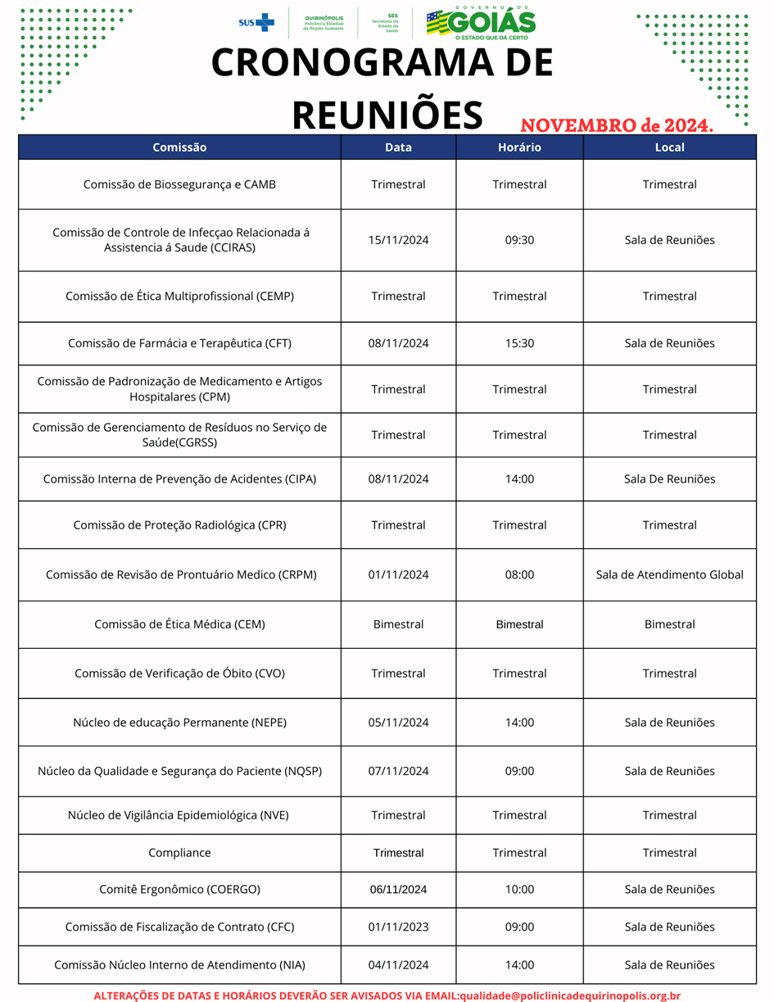

Recepção
O setor de Recepção é o primeiro ponto de contato para pacientes e visitantes. Nossa missão é garantir que todos recebam um atendimento acolhedor e eficiente desde o momento em que entram em nossas instalações até a sua saída. A equipe de recepção é essencial para a gestão do fluxo de pacientes e para assegurar que todos os procedimentos sejam realizados com precisão e profissionalismo.
O setor de Recepção é crucial para a experiência do paciente na nossa clínica. Um atendimento acolhedor e eficiente não apenas melhora a satisfação dos pacientes, mas também contribui para um ambiente mais tranquilo e organizado. A forma como recebemos e tratamos nossos pacientes pode impactar diretamente sua percepção sobre a qualidade dos cuidados que oferecem. E com isso a função do encarregado de recepcionistas e, gerenciar e supervisionar a equipe de recepcionistas, garantindo que ofereçam um atendimento de alta qualidade.
Ele é responsável por orientar, treinar e apoiar os recepcionistas, monitorar o desempenho e assegurar o cumprimento dos procedimentos e políticas da empresa. Além disso, o encarregado administra os recursos e ferramentas utilizados na recepção, comunica atualizações e mudanças para a equipe, e resolve problemas e conflitos para garantir o funcionamento eficiente e organizado da área de recepção.
ATIVIDADES DE ROTINA
- Monitoramento da Qualidade do Atendimento
- Suporte e Orientação Contínua
- Manutenção da Motivação e Moral
- Verificação do Cumprimento de Procedimentos
- Identificação de Necessidades de Treinamento
- Gestão de Conflitos e Problemas
- Assegurar o Funcionamento Eficiente
A equipe de recepcionistas teve um desempenho notável, recebendo feedback positivo dos pacientes, No entanto, enfrentamos alguns desafios, especialmente com as mudanças no sistema e entrada de novas colaboradoras que precisam de treinamento. Para o próximo mês, propomos realizar treinamentos sobre o sistema MV, continuaremos avaliando os resultados e nos empenhando em oferecer um atendimento de excelência

Guarita
A função de uma guarita em uma clínica ambulatorial é garantir a segurança e o controle de acesso ao local. Isso inclui:
    - Controle de Acesso: Monitorar a entrada e saída de pessoas e veículos, assegurando que apenas indivíduos autorizados entrem nas dependências.
    - Segurança: Proteger pacientes, funcionários e bens da clínica, prevenindo situações de risco.
    - Atendimento ao Público: Oferecer informações e orientações a visitantes e pacientes, ajudando na navegação pela clínica.
    - Monitoramento: Observar e reportar atividades suspeitas ou emergências, mantendo a comunicação com a equipe interna. Rua 03, nº 1, Residencial Atenas, Quirinópolis - GO, CEP: 75.862.584 atendimento@policlinicadequirinopolis.org.br
    - Manutenção da Ordem: Contribuir para a organização das áreas externas, garantindo um ambiente agradável e seguro. Essas funções são essenciais para o bom funcionamento e a tranquilidade da clínica.

Equipe Multiprofissional
O departamento da equipe multiprofissional da Policlínica Estadual da Região Sudoeste, situada na cidade de Quirinópolis é responsável por prestar assistência aos pacientes nas áreas de psicologia, farmácia, fisioterapia, nutrição, enfermagem, serviço social e atendimentos em práticas integrativas (PICS). A operacionalização e a execução das ações e serviços da equipe se dá em regime de 12 horas/dia, em período matutino e vespertino de segunda a sexta-feira.
A demanda de pacientes são 100% SUS e são encaminhados para a Policlínica de forma referenciada pelas Unidades Básicas de Saúde dos Municípios da região, por meio do Complexo Regulador Estadual, com horário agendado para uma primeira consulta médica e conforme a condição de saúde do usuário o médico realiza interconsulta, encaminhando o paciente para a especialidade multiprofissional que atenda a necessidade do paciente para maior resolubilidade.
O objetivo é oferecer qualidade e eficácia na assistência em tempo oportuno, garantia de educação continuada dos profissionais, abordagem integral do processo saúde doença, atuação multiprofissional e interdisciplinar, ênfase nas ações educativas e no autocuidado, projeto terapêutico individualizado, estratificação do risco do paciente, considerando o usuário como protagonista do plano de cuidado.
O acompanhamento dos pacientes é compartilhado com os demais pontos de atenção da rede, conforme os conceitos de contra referência e referência, com retorno do paciente para a rede de atenção básica ou hospitalar de maior complexidade, de acordo com cada caso.
O quadro acima apresenta a produção da equipe referente ao mês de novembro de 2024. Visto que a meta é global segundo o plano operacional, da equipe multiprofissional tem que produzir 3.106 atendimentos, e a produção das assistentes sociais não será contabilizado mais com a equipe multiprofissional o qual foi realizado 227 atendimentos.

PRÁTICAS INTEGRATIVAS COMPLEMENTARES
As Práticas Integrativas Complementares (PICs) são indicadas na prevenção, promoção e recuperação da saúde oferecendo mais opções de tratamento, atuando em níveis físico, mental, emocional e energético. O SUS oferta 29 práticas PICs na rede, destas, a Unidade oferta seis tipos de práticas diferentes, sendo elas: auriculoterapia, ventosa terapia, meditação, aromaterapia, massoterapia, naturopatia, musicoterapia e arteterapia. As práticas buscam atender a demanda da unidade, é uma estratégia da equipe multiprofissional tanto para potencializar a produção, quanto para efetivar as ações de tratamento em saúde, oferecendo ao paciente um nível de assistência diferenciado e de excelência.
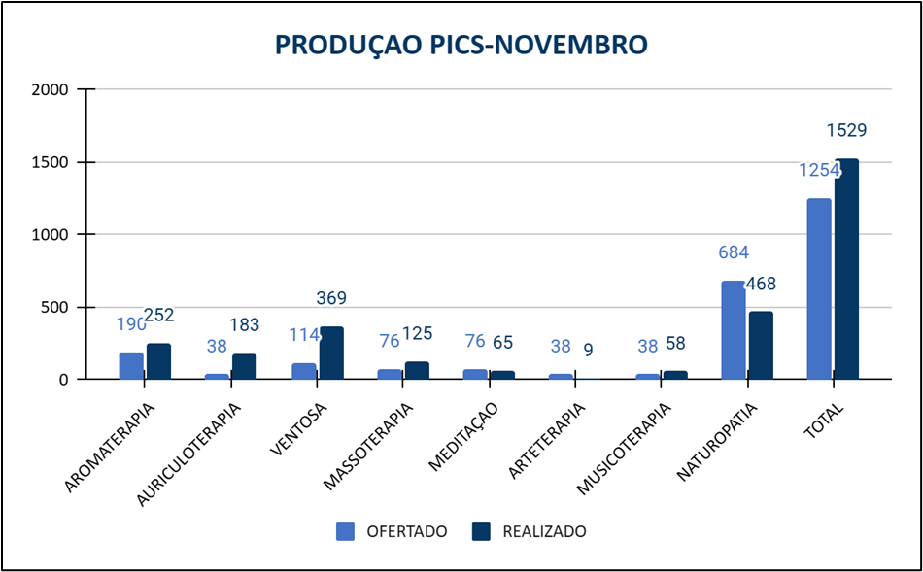Produção PICS

As práticas integrativas são realizadas pelos seguintes profissionais fisioterapeutas, nutricionistas e psicólogos, percebe se que a demanda destes procedimentos aumentou no decorrer dos meses, entende se que os procedimentos estão sendo bem aderidos pelos clientes, contribuído para uma melhoria da qualidade de vida. No gráfico acima apresenta a produção do mês de novembro.

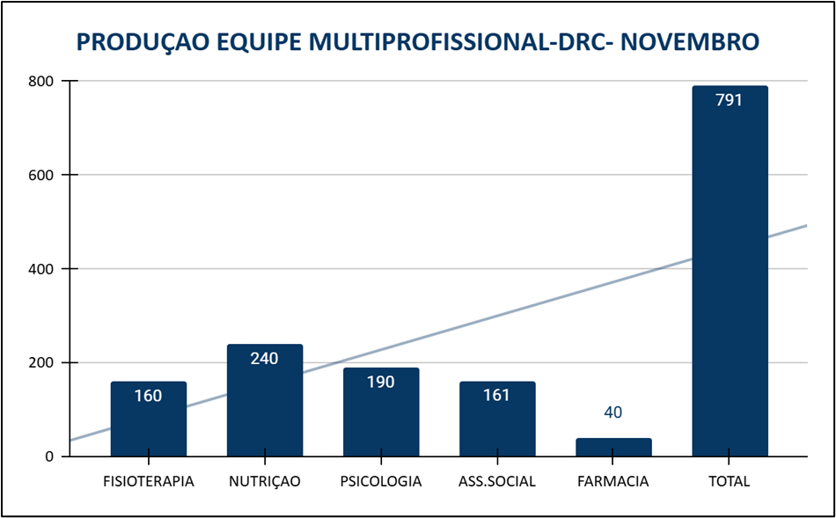

A linha de Cuidado da Doença Renal Crônica considera os 40 pacientes inseridos em tratamento de hemodiálise na unidade. Esses pacientes são distribuídos em 6 turnos de hemodiálise, e contam com atendimento diário da equipe multiprofissional em sala de hemodiálise durante sessão.
Além disso, são realizadas discussões de caso mensalmente com toda equipe, e nefrologista responsável. Hoje observamos os atendimentos de hemodiálise como grande parte da produção da equipe multiprofissional na unidade.

Linha Saúde Mental

A linha de cuidado saúde mental referente ao mês de novembro 40 atendimentos sendo ofertado primeira consulta, interconsulta e retornos. Que recebem seguimento de atendimento em psiquiatria, psicologia e serviço social, dentro do perfil desses pacientes assistidos a equipe busca realizar seguimento de rotina oferecendo assistência em saúde mental de qualidade para esses pacientes, considerando que a área de saúde mental hoje conta com poucos pontos de apoio na rede de atenção à saúde. A oferta da linha de saúde mental está preenchendo um grande vazio assistencial da região sudoeste.
Referente ao perfil dos pacientes atendidos, podemos considerar que a classificação desse paciente apresenta em sua maioria um público que possui diagnóstico de Transtorno ansioso não especificado (CID F419) atingindo 89% e episódio depressivo moderado (CID F321) atingindo 32% da população atendida.

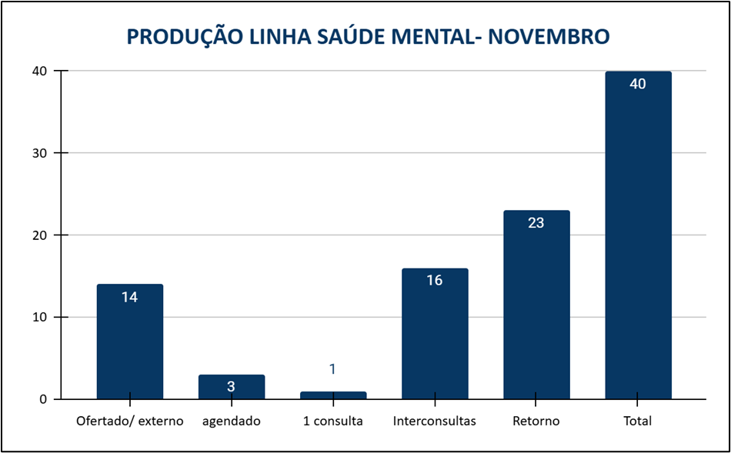

Ouvidoria
A Ouvidoria da Policlínica Estadual da Região Sudoeste – Quirinópolis, tem atribuição de intermediar a relação usuários e a Gestão, desta forma, garantir que o direito dos cidadãos seja exercido e tratado adequadamente. Têm a missão de receber as manifestações encaminhadas pelos usuários da Policlínica e levá-las ao conhecimento de cada responsável pelos setores competentes, para as devidas providências.
A Ouvidoria, no âmbito de suas atribuições, ao receber as manifestações, devem dar tratamento e responder, em linguagem cidadã, as seguintes manifestações: sugestão, elogio, reclamação, solicitação, denuncia, pedidos de acesso à informação e simplifique.
Por linguagem cidadã entende-se aquela que, além de simples, clara, concisa e objetiva, considera o contexto sociocultural do interessado, de forma a facilitar a comunicação e o mútuo entendimento
Este relatório apresenta os dados estatísticos referente ao mês de novembro, foram registradas neste mês 17 manifestações todas presenciais, deste total 13 foram elogios, 03 reclamações e 01 sugestão desta totalidade foram 76% de elogios,18% de reclamações e 6% de solicitação.
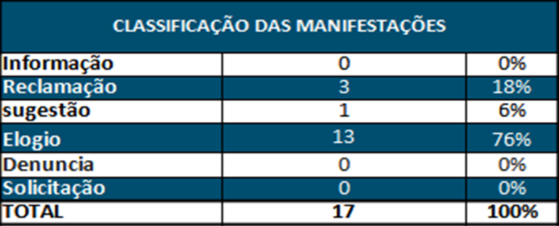

Todas as manifestações de elogio, informação, sugestão, solicitação, reclamação e denúncia, são registradas no Sistema Ouvidor Sus. Após o devido acolhimento e escuta ao usuário, as manifestações são registradas, analisadas, classificadas, tipificadas e encaminhadas para o setor responsável, que acompanha o desenrolar até o retorno ao cidadão e a finalização da manifestação.

Serviço de controle de infecções relacionada a assistência à saúde (SCIRAS)
O Serviço de Controle de Infecção Relacionada à Assistência à Saúde (SCIRAS) é uma área vital em ambientes de saúde, focada em prevenir, monitorar e controlar infecções. Seus objetivos incluem: Prevenir, investigar, controlar e instruir profissionais de saúde e pacientes no controle de infecções, além do controle do uso de antibióticos.
O SCIRAS é um elo ligada à Policlínica Estadual da Região Sudoeste - Quirinópolis, atuando como órgão assessor da Diretoria, com autonomia plena para decidir sobre assuntos que, direta, ou indiretamente, estejam relacionados com o controle de Infecções Relacionadas à Assistência à Saúde (IRAS).
Na busca de garantir a redução dos riscos de infecções relacionados ao ambiente de saúde, faz-se necessária a atuação da CCIRAS por meio de um processo sistemático de gestão e melhoria contínua para assegurar a redução dos riscos de infecção no ambiente de saúde. Assim, são apresentadas em reuniões mensais e ações voltadas a programas educativos e preventivos, destacando-se a avaliação do cumprimento das normas de trabalho, fiscalização das técnicas aplicadas no processo de limpeza de superfícies, equipamentos médicos, armazenamento e controle de troca de soluções germicidas e saneantes dentro do prazo estabelecido conforme especificidade de cada produto utilizado a fim de que sejam feitas as devidas correções.

Ações Realizadas:
✓ Busca ativa dos pacientes em Hemodiálise, análise e contabilização de indicadores pertinentes ao setor SCIRAS.
✓ Notificação de indicadores epidemiológicos no sistema da SUVISA e sistema interno de notificações de eventos adversos da unidade Policlínica Quirinópolis;
✓ Envio de relatório mensal da comissão CCIRAS e PGRSS;
✓ Envio de relatório quinzenal e mensal de atividades do setor
✓ Vistoria nos Setores da Unidade (Rotina);
✓ Resolvo assuntos referentes a NVE (notificações, atualização dos cartões de vacina, Controle de pragas e vetores);
✓ Elaboração de Parecer sobre a necessidade das Botas impermeáveis para a equipe da limpeza;
✓ Notificações respondida nos Sistema;
✓ Participação em Reuniões das Comissões;
✓ Supervisão no Setor externo de armazenamento dos Resíduos e na coleta para tratamento final pela empresa Bio Resíduos;
✓ Supervisão a coleta da Água para análise da qualidade pela empresa da CONAGUA;
✓ Palestra sobre a Higienização das Mãos;
✓ Reunião com a equipe de Limpeza sobre o uso de EPIs e boas práticas na higiene e limpeza;
✓ Fiscalização na Limpeza Terminal.

Durante o mês de novembro/2024, o setor da SCIRAS desenvolveu ações referente à fiscalização nos setores da higiene e limpeza, setor de hemodiálise, CME esterilização de material, copas, coleta da água para análise, coleta dos RSS, conformidades e não conformidade.
Fiscalização na limpeza terminal do setor de hemodiálise destacam-se redução na taxa de infecção dos pacientes da hemodiálise, melhoria na satisfação dos pacientes o que evidência o impacto positivo das ações desenvolvidas. No entanto, identificamos desafios que podem ser melhorados que merecem atenção especial para garantir a qualidade e eficiência contínua do atendimento.
Em geral, foi observado o compromisso da equipe e os ajustes necessários, esperamos continuar aprimorando os serviços prestados e alcançar resultados ainda mais positivos

Núcleo de Verificação Epidemiológica (NVE)
A Comissão de Núcleo Vigilância Epidemiológico está ligada a Policlínica Estadual da Região Sudoeste – Quirinópolis, representante do SESMT, representante da comissão de controle de Infecção Hospitalar – CCIH, gerência de enfermagem, direção técnica, representante do Plano de Gerenciamento de Resíduos de Serviço de Saúde – PGRSS e representante da central de material e esterilização – CME e tem o papel fundamental de prevenir surtos epidemiológicos.

Atividades Realizadas

No mês de novembro foram elaborados os gráficos de indicadores de notificações e controle de pragas, as rondas diárias e participações nos projetos desenvolvidos na unidade, além da participação da I Oficina Estadual sobre controle da Transmissão Vertical da Doença de Chagas, que foi extremamente enriquecedora.

Núcleo de Educação Permanente – NEPE

O Núcleo de Educação Permanente (NEPE) da Policlínica Estadual da Região Sudoeste – Quirinópolis é de natureza administrativa com funções em educação permanente e continuada. Tem por finalidade o desenvolvimento, aprimoramento e monitoramento dos treinamentos executados na unidade. As atribuições do setor são os de planejar e executar apoio aos treinamentos realizado na Policlínica Estadual da Região Sudoeste – Quirinópolis e de forma externa.
Acompanhar o desenvolvimento dos profissionais, avaliar cada treinamento quanto sua eficácia, eficiência e efetividade na unidade, realizarem o Plano Anual de Treinamento da unidade. Estabelecer e aplicar diretrizes de educação continuada, permanente e de extensão na unidade. Ademais, cabe ressaltar que este NEPE, contém inúmeras outras atribuições e competências inerentes à área educacional (treinamento, formação, capacitação e desenvolvimento) na unidade. Dentro dos planejamentos de atividades NEPE estão envolvidas duas modalidades sendo elas:
Educação permanente na força de trabalho: que visa promover a educação permanente na força de trabalho, são realizados mensalmente atividades de capacitação, aperfeiçoamento e qualificação com os profissionais da unidade. Estão separadas em duas abordagens, as capacitações que são definidas pelos responsáveis dos setores que repassam para NEPE quais as abordagens ideais para o desenvolvimento de sua equipe.
De acordo com a carga horária distribuída nos cursos, são definidas as datas de início e término, após essa etapa, são produzidos certificados, que deverão ser enviados via e-mail, para os colaboradores que apresentarem os cursos finalizados, em casos de sites de cursos gratuitos, os certificados serão disponibilizados pelos próprios sites e arquivados nas pastas dos colaboradores. E as qualificações que tem como foco principal no aperfeiçoamento das habilidades do profissional, são elaborados treinamentos que alcancem os objetivos, tanto no desenvolvimento dos profissionais, quanto os objetivos da unidade.
Os treinamentos são realizados de acordo com as demandas da Policlínica Estadual da Região Sudoeste – Quirinópolis, que avaliam a necessidade de desenvolver a força de trabalho geral ou específica dos setores. São solicitados treinamentos ao NEPE que deverão ser realizados por profissionais capacitados da Policlínica de Quirinópolis, do IPGSE – Instituto de Planejamento e Gestão de Serviços Especializados, SES e empresas terceiras, caso necessário.
Educação em Saúde: que tem como objetivo promover espaços de diálogo, a fim de intervir positivamente nos determinantes sociais da saúde. A intenção é provocar mudanças nos motivos que levam à adoção de determinados estilos de vida, nas condições que favorecem essas decisões e nos apoios sociais e estruturais que as reforçam. De acordo com um diagnóstico que aponta as questões mais relevantes em cada território, são desenvolvidas ações interdisciplinares de caráter educativo nos âmbitos da promoção, prevenção e controle social da saúde.
O NEPE visa atender as demandas de treinamento da equipe multiprofissional da instituição, com objetivo de promover educação permanente dos colaboradores com propostas de metodologias ativas com base no compromisso de desenvolvimento e capacitação dos colaboradores voltado para o aprimoramento da qualidade da assistência ao paciente. Em outubro de 2024 foram realizadas ações educativas com colaboradores e pacientes norteado pelos temas do calendário de saúde. Abaixo é detalhamento as ações educativas citadas executados durante o mês:
 | ATIVIDADE | PUBLICO ALVO | DATA | PERIODO | ORGANIZAÇÃO
novembro azul | palestra | pacientes | 25/11/2024 | 01 hora | multi
novembro azul | palestra | colaboradores | 14/11/2024 | 01 hora | recepção
dss- dia mundial em memoria as vítimas do trânsito | atividade | colaboradores | 25/11/2024 | 20 minutos | SESMT
dss- saúde do homem | atividade | colaboradores | 18/11/2024 | 20 minutos | SESMT/CIPA
dss- dia mundial da gentileza | atividade | colaboradores | 04/11/2024 | 20 minutos | SESMT/CIPA
dss- dia nacional da diabetes | atividade | colaboradores | 11/11/2024 | 20 minutos | SESMT/CIPA
ginastica laboral | atividade | colaboradores | 04/11/2024 | 20 minutos | fisioterapia
ginastica laboral | atividade | colaboradores | 06/11/2024 | 20 minutos | fisioterapia
ginastica laboral | atividade | colaboradores | 08/11/2024 | 20 minutos | fisioterapia
ginastica laboral | atividade | colaboradores | 11/11/2024 | 20 minutos | fisioterapia
ginastica laboral | atividade | colaboradores | 13/11/2024 | 20 minutos | fisioterapia
ginastica laboral | atividade | colaboradores | 18/11/2024 | 20 minutos | fisioterapia
ginastica laboral | atividade | colaboradores | 22/11/2024 | 20 minutos | fisioterapia
ginastica laboral | atividade | colaboradores | 27/11/2024 | 20 minutos | fisioterapia
notificações de eventos adversos | treinamento | colaboradores | 11/11/2024 | 20 minutos | NQSP
dia da consciência negra | atividade | colaboradores | 19/11/2024 | 1 hora | CIPA
dia do biomédico/ dia do doador de sangue | palestra | pacientes | 27/11/2024 | 1 hora | NEPE
dia nacional de combate ao câncer infanto juvenil | palestra | pacientes | 19/11/2024 | 1 hora | multi
dia mundial da diabetes | palestra | pacientes | 14/11/2024 | 1 hora | multi
momento de bem estar e descompressão | atividade | colaboradores | 08/11/2024 | 30 minutos | CIPA
momento de bem estar e descompressão/ dia do riso | atividade | colaboradores | 22/11/2024 | 30 minutos | CIPA
ginastica laboral | atividade | colaboradores | 29/11/2024 | 30 minutos | SESMT
Detalhamento de Ações Educativas Mensais

Ações – 01/11 a 30/11/2024
Ao clicar nesse link você terá acesso as fotos e vídeos das ações e treinamentos do mês atual.

https://drive.google.com/drive/u/0/folders/16j3uE0HX79VPRvEabbZ1Cs_QFe0DFp3G

Farmácia
A Central de Abastecimento Farmacêutico (CAF) da Policlínica Estadual da Região Sudoeste – Quirinópolis desempenha um papel importante, atendendo à demanda interna da unidade ao fornecer materiais hospitalares e medicamentos essenciais para a realização de exames e procedimentos. Destaca-se ainda pela Farmácia de medicamentos constantes do Componente Especializado de Assistência Farmacêutica (CEAF), destinada aos pacientes com processos ativos do CEMAC JB – Centro Estadual de Medicação de Alto Custo Juarez Barbosa.
O departamento de farmácia da Policlínica Estadual da Região Sudoeste- Quirinópolis é composta por 11 colaboradores (1 farmacêutico responsável técnico, 2 farmacêuticas, 8 assistentes de farmácia) que juntos realizam o atendimento das regionais sudoeste I e II que compreende 28 municípios, desempenhando as seguintes atividades:
- Consulta farmacêutica (individual e atendimento global);
- Dispensação de medicamentos e materiais hospitalares pelo sistema Soul MV;
- Dispensação de medicamentos pelo sistema SDME, dos medicamentos do Componente Especializado de Assistência Farmacêutica;
- Montagem dos kits para os setores de Endoscopia, Colonoscopia, Hemodiálise, Oftalmologia;
- Reunião das Comissões;
- Conferência diária de prescrições médicas de controle especial;
- Conferência e reposição dos carrinhos de emergência;
- Controle de temperatura e umidade (farmácia e medicamentos controlados, câmaras conservadoras e carrinhos de emergência)
- Relatório posição de estoque simplificado, saídas de materiais e medicamentos por setor e projeto de custos para PLANISA;
- Relatório de estoque dos medicamentos de alto custo, dispensações realizadas no mês e entradas de medicamentos;
- Relatório faturamento;
- Relatório atendimentos farmacêuticos;
- Contagem de estoque do CEAF diariamente em dois períodos;
- Fracionamento e controle de estoque.
- Abertura e renovação de processos pelo sistema SDME, dos medicamentos do Componente Especializado de Assistência Farmacêutica;
- Atendimento presencial para orientação de abertura de processo e entrega de documentação;
- Recebimento e entrada de NF de medicamentos pelo sistema Soul MV;
- Recebimento e armazenamento mensal dos medicamentos do Componente Especializado de Assistência Farmacêutica;
- Treinamentos e capacitações.

PLANILHA DE ATENDIMENTOS MEDICAMENTOS DE ALTO CUSTO DESDE O INÍCIO DE DISPENSAÇÃO DE MEDICAMENTOS NA UNIDADE

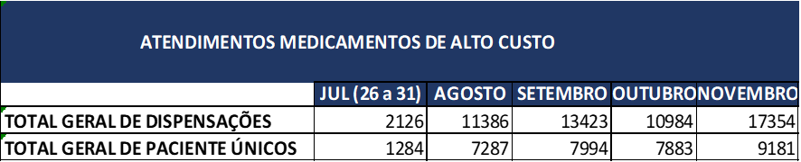

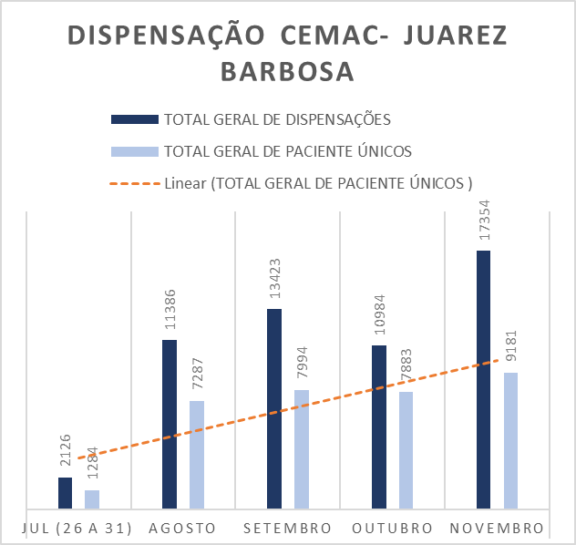

PLANILHA DE ATENDIMENTOS MEDICAMENTO DE ALTO CUSTO

Relatório de atividades realizadas nos processos de medicamentos constantes no componente especializado de assistencia farmacêutica, durante o mês.

RELATÓRIO DE ATENDIMENTOS JB
ATIVIDADES | Total
Abertura de processo | 596
Renovação de processo | 1731
Inclusão de medicamento | 19
Acompanhamento de processo | 0
Alteração de medicamento | 27
Dispensação de medicamentos | 17354
Total geral de pacientes únicos referente a dispensação do mês | 9181
Consultas farmacêuticas | 288

Dados de atendimentos
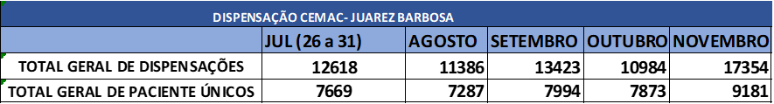

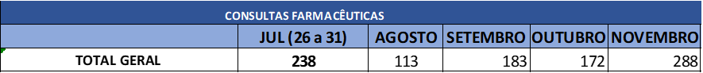

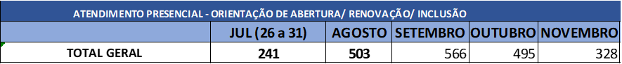

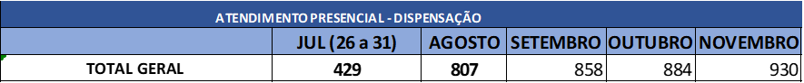

PLANILHA DE INDICADORES E METAS DE DESEMPENHO

Relatório com indicadores e metas de desempenho, o mesmo é encaminhado todo final de mês para o setor de faturamento.

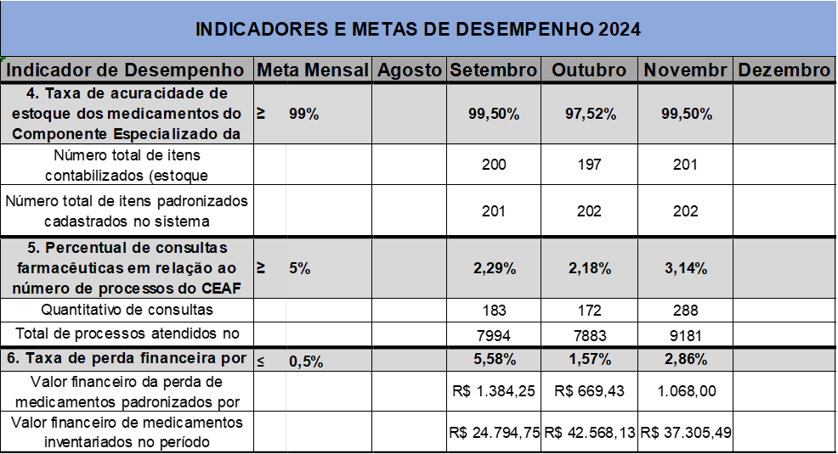

Faturamento
O objetivo do setor é informar, no menor tempo possível, o valor apurado de cada conta gerada a partir de um atendimento realizado na Policlínica Estadual da Região Sudoeste – Quirinópolis. Para alcançarmos esse resultado, necessitamos da interação entre diversas áreas da unidade, dentre elas: Recepção do pronto atendimento, consulta ambulatorial, Enfermagem das unidades assistenciais, Assistentes de gestão de políticas públicas (AGPP) das unidades assistenciais, Auditoria de prontuários, médicos, além do Faturamento.
Aplicação da Tabela Unificada de Procedimentos do Sistema Único de Saúde e apresentar as principais mudanças e impactos no SIA/SUS - Sistema de Informações Ambulatoriais e aplicativos de apoio, tais como: BPA (consolidado e individual) - Boletim de Produção Ambulatorial, SIH/SUS – Sistema de Informações Hospitalares, salientando os benefícios para gestores, profissionais de saúde e prestadores do SUS na correta operacionalização do CNES - Cadastro Nacional de Estabelecimentos de Saúde.
Atualmente o Setor de Faturamento está localizado na área administrativa da unidade onde é realizado o faturamento ambulatorial de consultas médicas e não médicas. O setor é informatizado trabalhando com o auxílio do Sistema Soumv, Sistema de Gerenciamento da Tabela de Procedimentos, Medicamentos e OPM do SUS (Sigtap) e programas do Ministério da Saúde: SIA, BPA, SISAIH, específicos para a apresentação de faturamento para o Sistema Único de Saúde (SUS). São faturados procedimentos de Média e Alta Complexidade conforme convênio com o SUS e ainda procedimentos o qual a instituição está buscando habilitações junto ao Ministério da Saúde.
Diante disso, atualmente o setor tem como função receber e monitorar todos os atendimentos ambulatoriais lançados no sistema interno da unidade (SOULMV) para criar planilhas e acompanhar periodicamente os indicadores, para contribuir nas tomadas de decisões.

Atividades Realizadas

SETOR | TEMAS ABORDADOS | Nº DE PARTICIPANTES | FACILITADOR
Faturamento | Correção de inconsistência | 1 | Luciana Moreira
Faturamento | Correção críticas BPA comp. 10 | 1 | Luciana Moreira
Faturamento | Portfolio | 1 | Luciana Moreira
Faturamento | Atesto | 1 | Luciana Moreira
Faturamento | Bpa | 1 | Luciana Moreira
Faturamento | Cnes | 1 | Luciana Moreira
Faturamento | Acompanhamento Metas | 1 | Luciana moreira
TOTAL: |  | 7

– Indicadores de Atendimentos

Durante o mês de novembro de 2024 foram realizados os procedimentos listados abaixo, de acordo com o pactuado pelo contrato de gestão composto pelos seguintes indicadores; Consulta Médicas especializadas, Consultas da Equipe Multiprofissional e Processos Terapêuticos de Média Duração (Sessões/Tratamentos), Práticas Integrativas e Complementares – PIC, Serviço de Apoio Diagnóstico e Terapêutico – SADT, Clínica de Serviços Dialíticos (Hemodiálise e Diálise Peritoneal);

Indicador | Meta Mensal | Novembro | %  Atingido | ∆
Atendimento Ambulatorial (Especialidades Médicas) | 2.626 | 2.227 | 84% | 16%
Atendimento Ambulatorial (Especialidades Não Médicas) | 3.106 | 4.153 | 153% | -53%
Sistema de Apoio ao Diagnostico e Terapêutica (SADT) | 1.879 | 1.389 | 72% | 28%
Tabela 2 – Realizado em comparação a meta por grupo-indicador | Fonte: Faturamento

O indicador de atendimento médico ambulatorial é a quantidade de consultas ofertadas, agendadas e realizadas durante todo o mês.
No mês de novembro de 2024, foram realizadas 2.227 consultas, correspondendo a 84% da meta proposta de atendimentos, que é de 2.626. A tabela 3 apresenta a quantidade de atendimentos realizados por especialidade médica.

Consultas Médicas por Especialidades | Meta mensal | Novembro
Cirurgia Vascular | 51 | 50
Cardiologia | 260 | 230
Clínico Geral – linha do cuidado | 162 | 341
Dermatologia | 77 | 68
Endocrinologia | 179 | 136
Gastroenterologia | 94 | 34
Ginecologia | 191 | 174
Obstetrícia | 32 | 14
Hematologia | 32 | 23
Infectologia | 32 | 3
Mastologia | 46 | 37
Nefrologia | 71 | 64
Neurologia | 173 | 153
Pediatria | 32 | 37
Oftalmologia | 360 | 319
Ortopedia/Traumatologia | 329 | 318
Otorrinolaringologia | 81 | 80
Pneumologia | 32 | 25
Proctologia | 32 | 0
Psiquiatria | 40 | 40
Reumatologia | 128 | 0
Urologia | 104 | 81
Total | 2.626 | 2.227
Especialidades Médicas.

Sistema de Apoio ao Diagnostico e Terapêutica (SADT)

O Sistema de Apoio ao Diagnostico e Terapêutica (SADT) é de extrema importância na nossa unidade de saúde, pois ele contribui significamente para o diagnostico e tratamento dos pacientes.
Por meio desse sistema é possível realizar diversos exames e procedimentos complementares que fornecem informações essenciais para a correta avaliação médica.
O SADT é fundamental para auxiliar os profissionais de saúde na identificação de doenças, acompanhamento de tratamentos e monitoramento de possíveis complicações.
Além disso, ele contribui para a agilidade e eficiência no atendimento e eficiência no atendimento, possibilitando um diagnostico mais preciso e consequentemente um tratamento mais adequado. Na unidade de saúde, a integração do SADT com outros setores e profissionais é essencial para garantir a qualidade da assistência prestada aos pacientes.
Com a disponibilidade de exames e procedimentos variados, é possível oferecer um cuidado mais completo e personalizado, atendendo às necessidades especificas de cada indivíduo.
Em novembro de 2024 foi realizado 1.389 exames atingindo 72% da meta proposta pelo contrato de gestão, com as especialidades categorizadas em atendimento de radiologia e imagem.

SADT EXTERNO - Realizado | Meta mensal | Novembro
Audiometria | 10 | 5
Cistoscopia | 10 | 0
Colonoscopia | 42 | 22
Colposcopia | 13 | 7
Densitometria Óssea | 63 | 36
Doppler vascular | 68 | 79
Ecocardiografia | 20 | 17
Eletrocardiografia | 63 | 103
Eletroencefalografia | 10 | 0
Eletroneuromiografia | 10 | 0
Emissões Otoacústicas | 10 | 0
Endoscopia | 67 | 50
Espirometria | 10 | 10
Holter | 60 | 50
Mamograﬁa | 174 | 153
MAPA | 43 | 39
Nasofibroscopia | 10 | 0
Punção aspirativa por agulha fina (PAAF): tireóide e mama | 10 | 5
Punção aspirativa por agulha grossa | 10 | 6
Radiologia | 373 | 218
Teste Ergométrico | 32 | 26
Tomograﬁa | 513 | 400
Ultrassonograﬁa | 238 | 153
Urodinâmica | 10 | 0
Videolaringoscopia | 10 | 10
Total | 1.879 | 1.389

Serviço Especializado em Segurança e Medicina do Trabalho (SESMT)
O SESMT tem a finalidade de promover a saúde e proteger a integridade do trabalhador no local de trabalho. Suas regras de constituição e funcionamento encontram-se previstas na Norma Regulamentadora de Segurança e Saúde no Trabalho – NR 4, trabalha em prol de tornar os locais de trabalho mais seguros, com avaliações periódicas em cada setor e projetos de melhorias no ambiente profissional, a fim de inibir acidentes de trabalho e doenças ocupacionais, garantindo a saúde e segurança dos colaboradores.
O SESMT é composto por:
- 1 Técnico em Segurança do Trabalho.
Entre suas principais atribuições podemos citar:
- Inspeções de área com o objetivo de identificar e prevenir riscos;
- Inspecionar, orientar e fornecer Equipamentos de Proteção individual (EPI);
- Realizar treinamentos de saúde e segurança;
- Investigar acidentes e elaborar planos de ação;
- Atender a legislação vigente;
- Ações de conscientização sobre saúde e segurança;
- Controle e inspeção do sistema de combate a incêndio;
- Recebimento de atestado;
- Realização de exames ocupacionais;
- Indicadores de saúde e segurança;
- Saúde e segurança com empresas terceirizadas;
- Auxilio em ações da Comissão Interna de Prevenção de Acidentes (CIPA);

Sistema de combate a incêndio da unidade é composto por:
- Sistema de alarme sonoro;
- Sistema de luz de emergência;
- Sistema de 05 Hidratantes com acionamento de alarme;
- Extintores de incêndios (18 unidades distribuídos na unidade entre extintores (PQS 6KG, PQS 4KG, AP 10 LT, CO2 6KG) conforme necessidade prevista.
Também no mês de novembro/2024, o Serviço Especializado em Segurança e em Medicina do Trabalho (SESMT), realizou as seguintes ações:

AÇÕES REALIZADAS
Descrição | Quant.:
Controle de EPI’s – Itens descartáveis | 1.836
Ficha SINAN | 00
Exames Admissionais | 02
Mudança de função | 01
Exames Demissionais | 00
Gestantes | 02
Afastamento por cirurgia | 01
Afastamento – licença a maternidade | 01
Atestados recebidos | 70
Acidente de Trabalho Típico (trajeto) | 00
Acidente de Trabalho Típico | 00
Inspeção em lâmpadas de emergência | 01 – 18/11/2024
Detalhamento por quantitativo das ações do SESMT

Coordenação de Enfermagem

A Coordenação de Enfermagem é o setor responsável pelo gerenciamento de todos os processos de enfermagem da unidade. O departamento é responsável por coordenar, orientar e supervisionar as atividades desenvolvidas no setor, bem como a elaboração de escalas mensais da enfermagem; validação de agendas médica, não médica e exames; produção de relatórios gerenciais, quando solicitado; planejamento, organização e garantia do desenvolvimento da assistência de enfermagem initerruptamente.
A Coordenação de Enfermagem atua diretamente na tomada de decisões na questão operacional das atividades, elabora planejamento estratégico na organização dos fluxos da unidade, não só pertinente à enfermagem, mas também à recepção, equipe médica e exames.
Realiza a gestão de recursos humanos, materiais e orçamentários colocados à disposição do setor. A Coordenação de Enfermagem contribui para os objetivos globais da unidade, ofertando atenção a todos os serviços operacionais e administrativos.
O Serviço de Enfermagem tem por finalidade desenvolver com segurança e qualidade as atividades de assistência e administração, na perspectiva de uma assistência participativa e humanizada, enaltecendo as potencialidades individuais e coletivas, tanto de quem presta o cuidado, como do sujeito de suas ações e tem como objetivos, prestar atendimento de enfermagem, utilizando-se de método assistencial;
Buscar a valorização do trabalho e do trabalhador, através de estratégias e programas voltados a formação continuada e a organização profissional; desenvolver o seu processo de trabalho de forma participativa e interdependente; assistir o paciente, integralmente, visando o ser humano como um todo, a fim de reintegrá-lo à sociedade, o mais rápido possível; promover e colaborar em programas de ensino, treinamento em serviço e no aperfeiçoamento da equipe de enfermagem.; trabalhar de acordo com o Código de Ética dos Profissionais de Enfermagem.
Atualmente, a equipe de enfermagem da Policlínica de Quirinópolis é composta por 7 enfermeiros, e 18 técnicos de enfermagem, destes enfermeiros, 3 são da empresa Renal Care, empresa terceirizada que presta serviços na hemodiálise. Mensalmente, é elaborada a escala de trabalho, onde é registrada a distribuição da equipe durante todos os dias do mês, segundo o período de trabalho de cada colaborador.

- CLASSIFICAÇÃO DAS CATEGORIAS PROFISSIONAIS:

- Coordenadora de Enfermagem
- Gestora do Cuidado
- Enfermeiro RT do setor de Hemodiálise
- Enfermeiro RT do setor de Endoscopia
- Enfermeiro SCIRAS/ NSP
- Enfermeiros Assistenciais
- Técnicos de Enfermagem

- SETORES ASSISTENCIAIS:

- Ambulatório Geral;
- Central de Material e Esterilização – CME;
- SCIRAS – Serviço de Controle de Infecção Relacionada à Assistência à Saúde;
- NSP – Núcleo de Segurança do Paciente;
- Serviços Dialíticos;
SADT- Serviço de Apoio Diagnostica e Terapêutico

Atividades de Rotina:

    - Ronda setorial: É realizada ronda diária ao chegar à unidade, visitando todos os setores.
    - Agenda: Validação de agendas médica, não médica e de exames. As especialidades são divididas embasadas nas demandas reprimidas internas e externas pela regulação. O número de consultas ofertadas deve seguir as metas de acordo com o contrato. A escala médica/não médica e exames é enviada mensalmente à SES. Diante de qualquer divergência ou alteração é comunicado aos responsáveis do setor de agendas da SES imediatamente para que possa regularizar o mais rápido possível, evitando transtornos aos pacientes e município. Deverá ser notificado via e-mail à SES;
    - Insumos: Realizado mensalmente CI para solicitação de materiais e insumos. Sempre que necessário é realizado CI com lista de solicitação de material necessário para realizar novos procedimentos que irão ser implementados na unidade. A equipe de enfermagem é responsável por solicitar os insumos em sistema MV para a farmácia e almoxarifado, ficando sob sua responsabilidade a reposição de material de cada setor.
    - Relatório Quinzenais: É realizado o relatório de ações e atividades que são entregues ao diretor administrativo e assistente de diretoria;
    - Relatório Mensal: é o resultado dos relatórios quinzenais onde deve conter o atendimento mensal e o descritivo com todos os problemas que possam interferir nas metas;
    - Capacitações: É realizado o cronograma de capacitações para a equipe em parceria com o NEPE;
    - POP’s: A revisão dos POP’s de cada setor e procedimentos é realizada anualmente; ficando disponível em pastas em todos os setores da unidade.
    - Carrinho de Emergência: Fiscalizar a checagem mensal dos carrinhos de emergências instalados nas salas de recuperação. É realizado diariamente pelos enfermeiros assistenciais o check-list do teste do laringoscópio e desfibrilador;
    - Manutenção Predial: É realizado abertura de chamado em sistema diante de não conformidades relacionados à manutenção predial e comunicado ao técnico responsável;
    - Engenharia Clínica: É realizado abertura de chamado em sistema diante de não conformidades relacionados à engenharia clínica e comunicado ao técnico responsável;
    - TI: É realizado abertura de chamado em sistema diante de não conformidades relacionados à informática / sistema MV e comunicado ao técnico responsável;
    - Monitoramento de indicadores do setor;
    - Comissões: Participação das comissões implantadas na unidade;
    - Fiscalização de contrato: Fiscalização de contrato das empresas nomeadas ao fiscal.

- TREINAMENTOS:

SETOR | TEMAS ABORDADOS | Nº DE PARTICIPANTES | CH | DATA | FACILITADOR
Laboratório/Faturamento/Radiologia/Ambulatório | Treinamento sistema SISCAN (via meet) | 7 | 1h | 07/11/2024 | SES-GO
Coordenação de enfermagem | Oficina 03 na Atenção  Ambulatorial Especializada (AAE) - Planificação da Atenção à Saúde Especializada | Tutores da AAE SES/GO - nível central e regional, diretor e tutores da Policlínica (19) | 16 h | 12 a 14/11/2024 | SES/Beneficência Portuguesa
TOTAL: |  | 26 | 17h

ATENDIMENTO AMBULATORIAL | MÉDICAS
Total de Atendimentos | Meta | Realizado
Total de Atendimentos | 2.626 | 2.227

ATENDIMENTO SERVIÇO DE APOIO DIAGNÓSTICO TERAPÊUTICO
Total de Atendimentos | Meta | Realizado
Total de Atendimentos | 1.879 | 1.389

TERAPIA RENAL SUBSTITUTIVA
Total de Atendimentos | Meta | Realizado
Total de Atendimentos | 480 sessões | 506 sessões

CONSULTAS DE ENFERMAGEM
Total de Atendimentos | Meta | Realizado
Total de Atendimentos | 572 | 966

TRIAGENS E ENFERMAGEM
Total de Atendimentos | Meta | Realizado
Total de Atendimentos | 0 | 1753

A equipe de enfermagem da Policlínica de Quirinópolis manteve seu compromisso com a prestação de cuidados de qualidade, realizando atendimentos e procedimentos de forma eficiente e segura. Foi observado o cumprimento contínuo dos protocolos assistenciais e de segurança, com as intercorrências devidamente identificadas e tratadas de maneira adequada.

Registra-se neste documento os relatos das ações, aquisições, melhorias, reconhecimentos e atividades desenvolvidas no período de 01 a 30 de novembro de 2024 pelo Instituto de Planejamento e Gestão de Serviços Especializados - IPGSE na gestão e operacionalização da unidade Policlínica Estadual da Região Sudoeste - Quirinópolis.

Ricardo Martins Sousa
DIRETOR ADMINISTRATIVO
Policlínica Estadual da Região Sudoeste – Quirinópolis

Quirinópolis – GO, 09 de dezembro de 2024.

